2012年高考真题汇编专题四：人口专题
一、单选题
老龄（65岁以上）人口数
少儿（0-14岁） 人口数
(2012年高考广东卷)
1．老少比= ×100。下表是2009年四个国家人口统计数据，其中人口老龄化程度最高的国家是
国家 | 0～14岁人口比重（%） | 老少比
波兰 | 15 | 87
西班牙 | 15 | 113
白俄罗斯 | 15 | 93
匈牙利 | 15 | 107

A． 波兰 B． 西班牙
C． 白俄罗斯 D． 匈牙利

答案：B
安徽(2012年高考上海卷)省南部地处亚热带季风气候区，气候湿热，地形以山地为主，对外交通不便，耕地稀少，当地传统的菜肴、民居、戏曲、农业生产等明显打上了地理环境的烙印。回答12～13题。
2． 安徽省南部传统特色菜的选料较多采用
①海鲜 ②牛羊肉 ③山货 ④腌腊制品
A． ①② B． ②③ C． ①④ D． ③④
答案：D
3． 下列叙述与安徽省南部地域文化特征相符的是
A． 敬奉妈祖，盛行妈祖文化 B． 农业以种植茶、竹等为特色
C． 评剧、秦腔为传统地方戏曲 D． 泥草房和吊脚楼是传统民居
答案：B

20(2012年高考上海卷)10年，上海市近郊区与远郊区人口密度分别为每平方千米4684人和1388人，比2000年分别增长80.2%和61.4%。郊区人口密度增幅远高于城区。读图回答下列2小题。
■
1978年
■
100.00
80.00
60.00
40.00
20.00
0.00
■
▲
▲
▲
2004年
2009年
城区
郊区
制造业产值比重（%）

4．1978年到2009年，上海市郊区和城区制造业产值比重的变化以及近十年人口空间集聚的变化可以显示
①城区工业用地大多转变为商业用地 ②城区居住用地大多转变为商业用地
③郊区农业用地部分转变为工业用地 ④郊区农业用地部分转变为居住用地
A． ①② B． ③④ C． ②③ D． ①④
答案：B
5． 近十年来，上海市郊区和城区人口密度的变化反映
A． 城区人口集聚效应急剧下降 B． 城区人口集聚效应比郊区弱
C． 远郊区人口集聚效应比近郊强 D． 近郊区人口集聚效应比远郊强
答案：D
下图(2012年高考山东卷)为1982年和2009年我国人口年龄结构统计图。读图回答7～8题
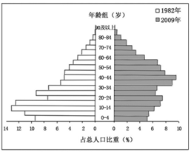
6．图中信息反映出
A．1982～2009年人口出生率是上升趋势
B．1982年的人口平均年龄比2009年的低
C．1982年的40岁及以上人口比重比2009年的高
D．1982年的20～24岁年龄组人口数量比2009年的多
答案：B
【解析】图中左侧为1982年数据，右侧围2009年数据，可以看出，2009年人口的0～14的比重大幅度下降，老龄化问题突出，所以1982年人口老龄化比2009年低，选项为B。
7．与1982年相比，2009年我国人口年龄结构的变化
A．显示人口的增长速度加快
B．意味着社会养老负担加重
C．不影响劳动人口的职业构成
D．表明25～29岁劳动力资源数量下降
答案：B
【解析】人口增长速度降低，选项A错误；人口老龄化加重，社会养老负担加重，选择B正确；进而影响劳动人口的职业构成，选项C错误；无法看出25～59的劳动力资源数量，选项D错误。
二、双选题
下图(2012年高考江苏卷)是2000～2010年我国人口变动情况分布示意图(不含港澳台数据)。读图回答23～24题。
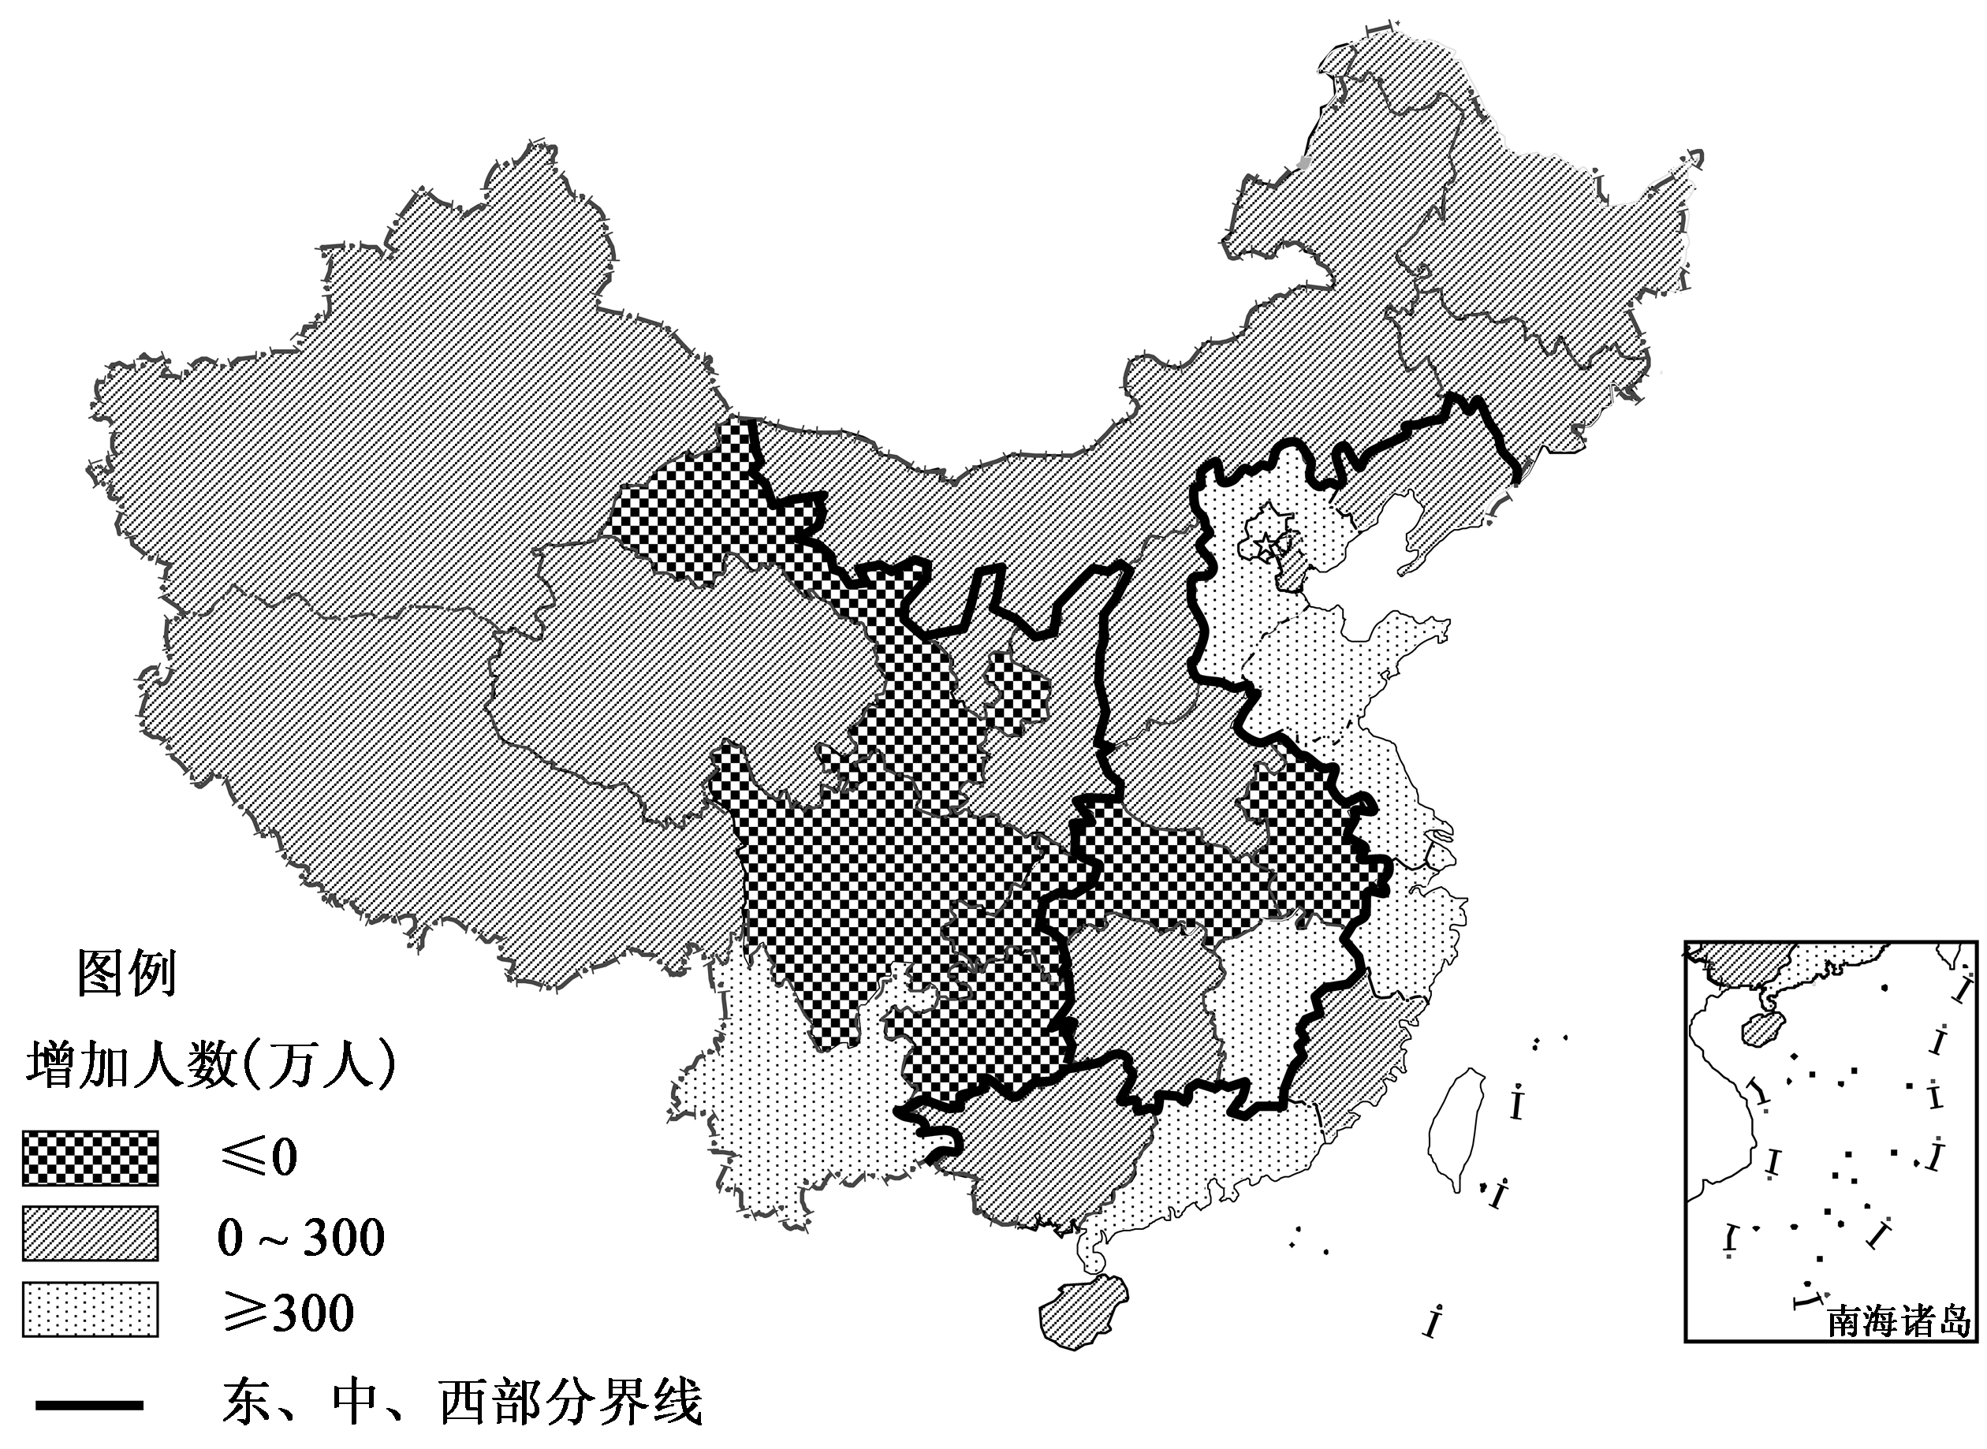
8．我国人口数量的变化特点有
A．直辖市的人口数量都增加
B．东部省级行政区人口数量都增加
C．中部大多数省级行政区人口数量减少
D．西部人口数量减少的省级行政区最多
答案：BD
解析：从题目所给的图形资料可以看出，直辖市重庆的人口数量没有增加，大部分省级行政区人口数量增加，东部省级行政区人口数量均出现增加，西部人就数量减少的省级行政区最多。
9．影响我国人口数量变化的原因有
A．人口增加的地区自然增长率都高
B．人口减少的地区人口迁出多于迁入
C．人口增加的地区经济发展水平都高
D．经济水平高的地区都吸引人口迁入
答案：BD
解析：从图中分析可以得知：人口增加的地区也有可能是因为经济发展速度比较快，提供了更多更好的就业机会吸引人口迁移；人口减少地区除了因为人口迁移的原因外还有可能是因为人口自然增长率降低；人口增加的地区也不一定就是经济发展水平都高，总之人口数量的变化要考虑人口迁移和人口自然增长两个方面的原因。

